Linux配置中文字符集导致诊断设置无法正常工作的问题解决.

* 问题描述

当客户在修改Linux虚拟机默认字符集为中文字符集(zh_CN.gb2312)之后，遇到虚拟机的性能监控和诊断不可用。

* Important：以下测试环境为CentOS，其他操作系统略有不同，请注意区分。
* 问题分析

Linux虚拟机的诊断和性能监控是通过waagent服务来安装LinuxDiagnostic扩展到虚拟机内部来收集虚拟机的内部诊断和性能监控信息。当虚拟机默认的字符集从英文字符集（en_US.UTF-8）改为中文字符集（zh_CN.gb2312），waagent服务在启动过程中会遇到奔溃，从而无法正确启动诊断服务关键进程（mdsd）,在门户管理网站查看虚拟机的性能监控时，也会显示数据不可用等报错。连带着waagent服务无法正确启动，临时盘也不会自动挂载起来供虚拟机使用，以下是waagent启动报错的范例：

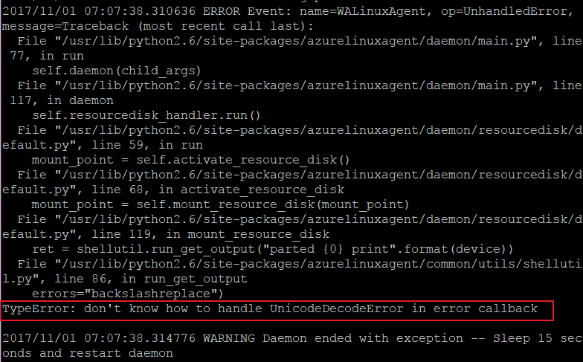

* 解决方案

1. 以管理员身份登录虚拟机，切换到root用户。
2. 编辑字符集配置文件: <CentOS 6.x> /etc/sysconfig/i18n 或者<CentOS 7.0> /etc/locale.conf文件。
3. 将LANG的值改为en_US.UTF-8.
4. 保存并退出。
5. 重启虚拟机使其生效。

如果上述两个方案依然无法解决问题, 请及时联系Azure技术支持中心,获取更深入的支持和帮助.